Приложение 8. Картотека игр: «Лоскутная мозаика -1»

Мастер может не глядя определить на ощупь любую геометрическую фигуру. А, вы, уже научились этому? Проверим игрой с «Сенсино».

Набор геометрических фигур. Игровое табло с мешочками и рулеткой

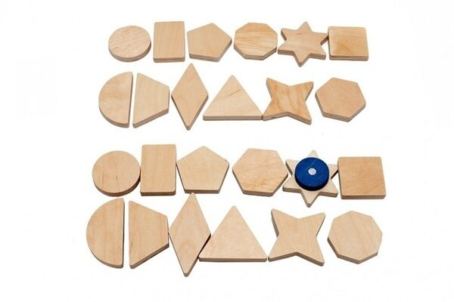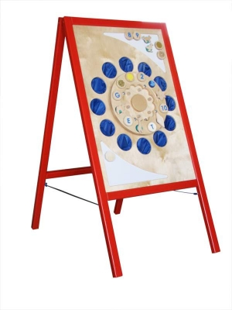

**Игра:**

**Ведущий** раскручивает колесо со словами: «Поехали-поехали!»

**Дети** бегают вокруг «Сенсино».

**Ведущий** командой «Стоп!» Останавливает колесо и детей. Называет цвет браслета на руке у детей. **Дети** из команды этого цвета, запускают руку в мешочек и на ощупь определяют геометрическую фигуру, по очереди называют её, достают, проверяют правильность ответа.

Игра повторяется. Выигрывает команда, сделавшая меньше всех ошибок.